ВЫРАВНИВАНИЕ ПЕРИСТОМАЛЬНОЙ ОБЛАСТИ.

При отклеивании пластины внимательно осмотрите ее. Зона аррозии, размягчения, адгезива соответствует месту протекания кала под пластину. Как правило, она соответствует неровности перистомальной кожи. Эту область необходимо выровнять, лучше всего (из того, что у нас имеется в стране) пастой-герметик в полосках Колопласт. В Вашем случае из-за глубины ретракции необходимо использовать и пасту в полосках и конвексную пластину с ремнем.
При деформированной перистомальной обасти пластину следует накладывать в положении стоя или сидя. Снимите с пластины защитную пленку. Аккуратно подведите пластину к стоме, так, чтобы нижняя полуокружность отверстия в пластине максимально близко расположилась под стомой. Наклеивайте пластину снизу вверх. Продвигайтесь вверх, аккуратно придавливая ее к коже, в первую очередь вокруг стомы, потом по окружности, из центра кнаружи.. Желаю успеха.

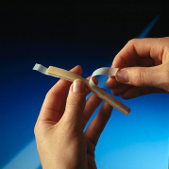
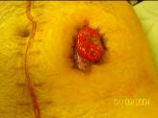
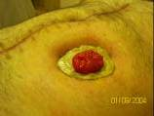
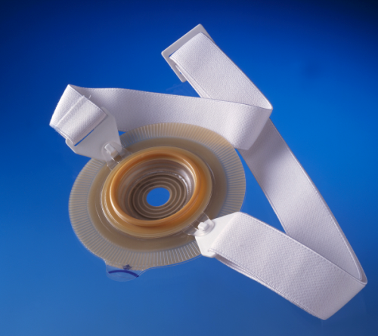
Паста-герметик в полосках

конвексная пластина с ремнем

ПЕРИСТОМАЛЬНЫЙ ДЕРМАТИТ

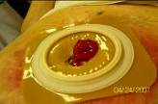
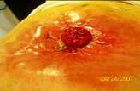
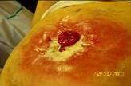
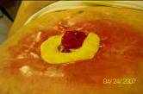
Для того, чтобы залечить такое повреждение кожи, необходимо использование 2-х компонентной системы калоприемника. Так как под пластиной, защищающей кожу в течение 3-5 дней, возможна эпителизация, заживление поврежденной кожи. Важно понять, почему раздражение возникает именно в этом месте. Скорее всего в этом месте имеется неровность (углубление) кожи, которое можно увидеть в положении стоя или сидя.
Порядок действий:
1. Осторожно очистить кожу вокруг стомы (теплая вода, детское мыло, или очиститель для кожи вокруг стомы КОМФИЛ),
2. На поврежденную поверхность кожи присыпать порошок Статин (отечественный, есть в аптеках),или абсорбирующий порошок Колопласт, Конватек, можно крахмал).Излишки порошка на коже аккуратно удалить (сдуть).
3. Вокруг стомы нанести пасту- герметик, в том числе и на прикрытую порошком поврежденную поверхность. Идеальным лечебным эффектом обладают кольца Eakin, накладываются вместо пасты-герметик (см. рисунок).
4. В положении стоя, лучше перед зеркалом, приклеить пластину калоприемника, надеть на нее мешок. Важно, чтобы отверстие в пластине точно соответствовало размеру стомы, диаметр отверстия может быть только на 2-3 мм больше диаметра стомы.
Что касается продукции, то, из имеющейся у нас в стране, оптимальной является Альтерна Колопласт, 2-х компонентная система. Диаметр фланца должен превышать диаметр стомы не меньше, чем на 1,5- 2 см (т.е. если размер вашей стомы 30мм, то размер фланца пластины Альтерна должен быть 50 мм, но можно и 60мм). Желаю успеха.

Руководитель Центра реабилитации стомированных пациентов ФГБУ ГНЦК МЗ РФ
Калашникова Ирина Анатольевна.

